ORGANIZAČNÍ POKYNY PRO VYSTAVOVATELE

BURZA PRÁCE A PŘEHLÍDKA STŘEDNÍCH ŠKOL
18. – 19. 10. 2018 DŮM KULRUTY VSETÍN

Termín a čas konání akce:
Čtvrtek 18. října 2018 od 9:00 do 17:00 hodin
Pátek 19. října 2018 od 8:00 do 16:00 hodin

Místo konání akce:
Dům kultury Vsetín, Svárov 1055, 755 01 Vsetín.

Pořadatel:
Úřad práce ČR – Kontaktní pracoviště Vsetín pod záštitou radního pro oblast školství Zlínského kraje,
ve spolupráci s Agenturou pro ekonomický rozvoj Vsetínska, o. p. s. a Krajskou hospodářskou komorou Zlínského kraje.

Vystavovatelé:
Střední školy a zaměstnavatelé okresu Vsetín

Vybavení stánku:
Vystavovatel bude mít k dispozici vybavení dle požadavků v přihlášce. Počet stolů a židlí může být organizátorem upraven vzhledem k výstavní ploše. Rozvody uvnitř svého stánku si vystavovatel musí přinést a instalovat sám vlastními prodlužovacími kabely.

Příprava akce:
Vystavovatelé se před vlastní instalací musí zaregistrovat u pořadatele výstavy (stánek ÚP).
Instalace expozic na přidělených plochách je možná takto:
18. 10. 2018 od 7:00 h do 8:30 h
19. 10. 2018 od 7:00 h do 8:00 h
Expozice budou přes noc zabezpečeny, doporučujeme však nenechávat na místě cenné vybavení!
Stěhování bude probíhat bočním vchodem – vjezd vedle Caffe bar Pohoda (z ulice Na Příkopě).
Parkování v areálu Domu kultury Vsetín není možné. Ihned po vyložení je nutné z místa odjet.

Vystavovatelé mohou využít přilehlá parkoviště:
- pod viaduktem na Zlín
- za Pojišťovnou VZP – ul. Nádražní
- u Hotelu Vsacan – ul. Žerotínova 1114
- u obchodního domu Albert Supermarket
- Smetanova 1340 – u věžového domu
- Podél Panské zahrady – ul. Žerotínova a ul. Tyršova

Průběh akce:
Slavnostní zahájení pro vystavovatele proběhne dne 18. 10. 2017 v 8:30 h na podiu velkého sálu.
Pro veřejnost je veletrh otevřen: 18. 10. 2018 v 09:00 - 17:00 h, 19.10.2017 08:00 - 16:00 h.

Demontáž výstavy:
Výstavní expozice lze likvidovat po ukončení výstavy, tj. 19. 10. 2017 po 16:00 do 17:00 h.

Služby:
Označení školy zajišťují organizátoři (ÚP). Prostorové rozmístění s číselným označením stánku Vám zašleme společně s harmonogramem doprovodného programu – viz. níže.
Pro vystavovatele i veřejnost bude zajištěna šatna se službou ve foyer Domu kultury Vsetín.
Na základě nahlášeného počtu účastníku za Váš subjekt bude poskytnuto zdarma drobné občerstvení - informace obdržíte při registraci u Ing. Hany Hořelicové (stánek ÚP).
Obědy a další občerstvení je možné v přilehlých restauračních zařízeních (zajišťují si vystavovatelé).
Níže uvádíme některé tipy:
- Restauraci Domu kultury Vsetín - http://www.restdk.cz/index.html
- Hotel Britania Vsetín - http://www.hotelbritannia.cz/restaurace
- Restaurace Vsacan Vsetín - http://www.restauracevsacan.cz/
- Hotel Nová radnice - http://www.hotel-novaradnice.com/?lang=cs&page=menu

Prezentační smyčka vystavovatelů:
Vystavovatele, kteří v přihlášce potvrdili svůj zájem o videoprezentaci na podiu velkého sálu, prosíme o zaslání videí a prezentací prostřednictvím portálu http://www.uschovna.cz, a to nejpozději do 21. 9. 2017. Při odesílání uveďte, prosím, do formuláře údaje dle vzoru:
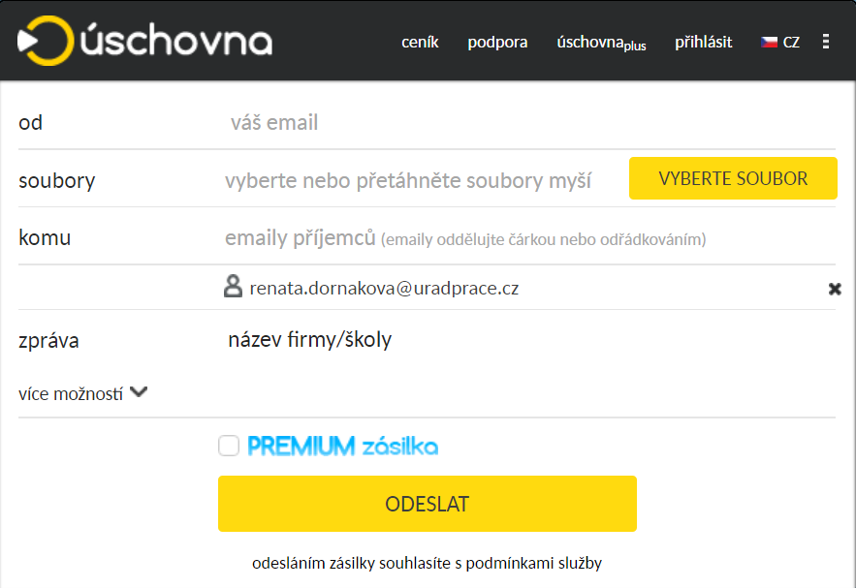
Doprovodný program:
Časový harmonogram doprovodného programu (videoprezentace a praktické ukázky) obdržíte do 5.10.2018.

Upozornění:
Doporučujeme připravit si větší množství propagačních materiálů – kopírování na místě není možné.
Žádáme vystavovatele, aby svoji expozici měli v provozu po celou dobu výstavy a likvidaci stánku zahájili až po skončení výstavy! Děkujeme!

Kontaktní osoby za organizátory:
Ing. Hana Hořelicová, tel: 950 173 413, email: hana.horelicova@uradprace.cz (firmy)
Bc. Renata Dorňáková, tel: 950 173 446, email: renata.dornakova@vs.mpsv.cz (střední školy)
Bc. Kateřina Špačková, tel. 950 173 433, e-mail: katerina.spackova@uradprace.cz (střední školy)

Burza práce a přehlídka středních škol je realizována v rámci projektu Efektivní služby zaměstnanosti, projekt EFES, registrační číslo projektu: CZ.03.1.54/0.0/0.0/15_011/0000056. Projekt je spolufinancován z Evropského sociálního fondu v rámci Operačního programu Zaměstnanost a státního rozpočtu České republiky.

